

FİNAL RAPORU
Ders: BİL 204 / YAZILIM MÜHENDİSLİĞİ
Bölüm/Şube: BİLGİSAYAR MÜHENDİSLİĞİ / 2.SINIF
Grup Adı: Code Sentinel
Proje Adı: Statik Kod Analizi ve Hata Tespit Sistemi
Teslim Tarihi: 24.05.2026

Grup Üyeleri:
- Ferhat Enes KOCABIYIK (24100011813)
- Hacı Ömer OĞUZ (24100011082)
- Hüseyin Mert KANLIDERE (24100011021)
- Kemal BABAOĞLAN (25100011472)
- Mehmet Enes İYIŞENYÜREK (23100011005)
- Mehmet UÇAR (24100011044)

İçindekiler
1. Giriş 3
Projenin Temel Özellikleri 3
2. Proje Deneyimi 3
Çizilen UML Diyagramları 4
3. Yapay Zeka Kullanımı 4
3.1. Kullanılan Yapay Zeka Modelleri 4
3.2. Kullanım Alanları 5
3.3. Yapay Zekanın Katkısı 5
4. Kullanıcı Kılavuzu 6
Temel Kullanım Akışı 6
1.Giriş Yapma 7
2. Ana Arayüz 7
3. Dosya Seçme İşlemi 8
4. Analiz Sonuçları 9
5. Filtreleme Sistemi 10
6.Rapor Dışa Aktarma 11
Kullanım Adımları 11
5. Kurulum Talimatları 14
6. Görev Dağılımı 14
7. Yapılanlar ve Yapılamayanlar 14
Alt Sistemler 14
Analiz Süreci 14
Tamamlanan Özellikler 15
Tamamlanamayan Özellikler 15
8. Sonuç ve Genel Değerlendirme 15
9. GitHub Repository 16

1. Giriş
Bu proje kapsamında C programlama dili için çalışan masaüstü tabanlı bir statik kod analiz sistemi geliştirilmiştir. Sistem, kullanıcı tarafından yüklenen .c uzantılı kaynak kod dosyalarını çalıştırmadan analiz ederek syntax hatalarını, kod kalitesi problemlerini ve bazı güvenlik risklerini tespit etmektedir.
Projenin temel amacı, yazılım geliştirme sürecinde oluşabilecek hataları daha erken aşamada tespit ederek geliştiricilere hızlı geri bildirim sağlamaktır. Özellikle C dilinin düşük seviyeli yapısı nedeniyle oluşabilecek bellek yönetimi problemleri ve syntax hatalarının çalışma zamanına ulaşmadan önce belirlenmesi hedeflenmiştir.
Sistem; dosya doğrulama, yorum satırlarını ayıklama, tokenization, parser, AST oluşturma, syntax analyzer, rule engine, metric calculator ve report manager gibi modüllerden oluşmaktadır. Analiz sonuçları kullanıcı arayüzünde görüntülenebilmekte ve TXT, JSON veya HTML formatlarında dışa aktarılabilmektedir.

Projenin Temel Özellikleri
- C kaynak kodlarını analiz etme
- Syntax hatalarını tespit etme
- Kural bazlı statik analiz gerçekleştirme
- LOC, fonksiyon sayısı ve struct sayısı gibi metrikleri hesaplama
- TXT, JSON ve HTML raporları oluşturma
- Critical, warning ve info seviyesinde hata sınıflandırması yapma

2. Proje Deneyimi
Proje geliştirme süreci analiz, tasarım ve implementasyon olmak üzere üç temel aşamada yürütülmüştür. İlk aşamada sistem gereksinimleri detaylı şekilde belirlenmiş ve functional/non-functional gereksinimler hazırlanmıştır.
Analiz raporu hazırlanırken kullanıcı ile sistem arasındaki etkileşimler Use Case diyagramları üzerinden modellenmiştir. Sistemin yükleme, analiz başlatma, syntax kontrolü, rapor oluşturma ve sonuç görüntüleme gibi süreçleri ayrı kullanım senaryoları halinde detaylandırılmıştır.
Tasarım aşamasında sistemin modüler bir mimariye sahip olması hedeflenmiştir. Bu nedenle katmanlı mimari yaklaşımı benimsenmiş ve sistem bağımsız alt modüllere ayrılmıştır.
Tasarım sürecinde Use Case, Sınıf Diyagramı, Sequence Diyagramı, Aktivite Diyagramı, Durum Diyagramı hazırlanmıştır. Bu diyagramlar sayesinde sistemin hem mantıksal hem de fiziksel yapısı detaylı şekilde modellenmiştir.
Implementasyon aşamasında GitHub üzerinden branch mantığı kullanılmıştır. Her ekip üyesi kendi modülleri üzerinde bağımsız şekilde çalışmış ve değişiklikler Pull Request yöntemiyle projeye dahil edilmiştir.
Bu proje sayesinde ekip üyeleri yalnızca kod geliştirme değil, aynı zamanda yazılım mühendisliği süreçleri, ekip çalışması, sürüm kontrol sistemleri ve proje planlama konusunda da önemli deneyimler kazanmıştır.

Çizilen UML Diyagramları
- Use Case Diyagramı
- Sınıf Diyagramı
- Sequence Diyagramı
- Aktivite Diyagramı
- Durum Diyagramı

3. Yapay Zeka Kullanımı

3.1. Kullanılan Yapay Zeka Modelleri
- Open AI ChatGPT
- Antropic Claude
- Google Gemini

3.2. Kullanım Alanları
- Yazdığımız Word / PDF belgelerinin biçiminin , yazım kurallarının ve cümle yapısının düzeltilmesi.
- HTML ve JSON çıktılarını oluşturan kodların yazılması.
- GUI tasarımı ve kodu.
- Uygulamanın logo tasarımı.
- Entegrasyon problemlerinin çözülmesi.
- UML diyagramlarının çizimi.
- Kod hatalarının düzeltilmesi.
- Demo için main yazılması.
- Sunum ve belgeler için fikir alınması.
- Grup çalışması için gerekli teknolojilerin öğrenilmesi.

3.3. Yapay Zekanın Katkısı

Yapay zekâ özellikle:
- Karmaşık algoritmaların daha hızlı anlaşılmasında
- Kod hatalarının daha kısa sürede çözülmesinde
- Alternatif mimari ve tasarım önerilerinin oluşturulmasında
- Konuların öğrenilmesinde
önemli katkılar sağlamıştır.

4. Kullanıcı Kılavuzu

CODE SENTINEL – Kullanım Kılavuzu

Temel Kullanım Akışı
- Programı çalıştırın
- “Dosya Seç” butonuna basın
- Kaynak kod dosyasını seçin
- “Analiz Et” butonuna basın
- Sonuçları inceleyin
- İstenirse HTML / JSON / TXT olarak dışa aktarın

1.Giriş Yapma
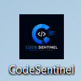
CodeSentinel uygulamasını başlatmak için masaüstündeki uygulama simgesine çift tıklayın. Program açıldıktan sonra ana analiz ekranı görüntülenecektir.

2. Ana Arayüz
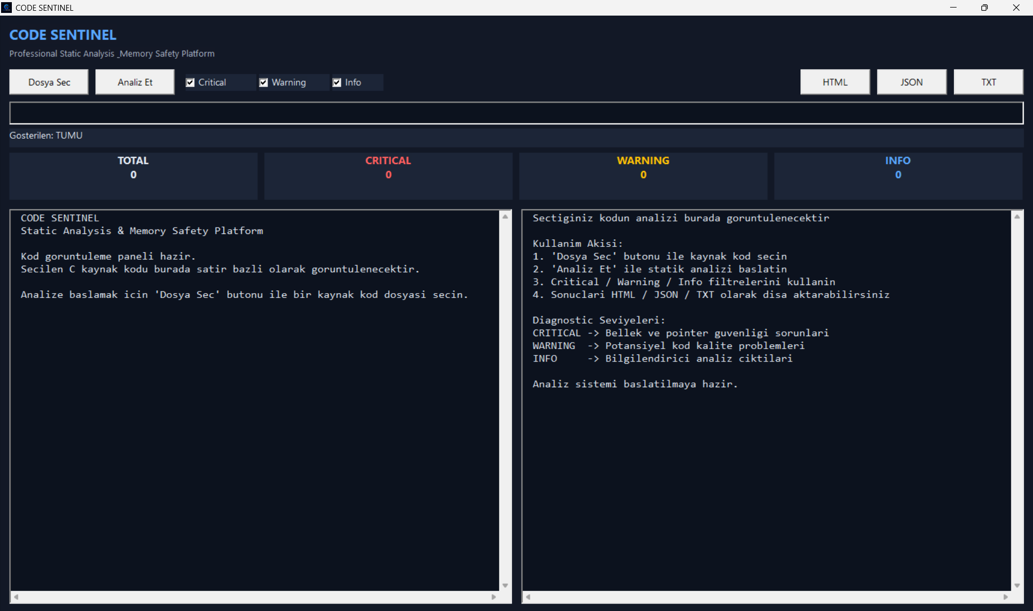
Bu ekran uygulamanın ana arayüzünü göstermektedir.
Bölüm | Açıklama
Dosya Seç | Analiz edilecek kaynak kod dosyasını seçer
Analiz Et | Statik analiz işlemini başlatır
Critical / Warning / Info | Analiz filtreleme seçenekleri
HTML / JSON / TXT | Analiz raporunu dışa aktarma
Sol Panel | Kaynak kod görüntüleme alanı
Sağ Panel | Analiz çıktıları ve metrikler

3. Dosya Seçme İşlemi
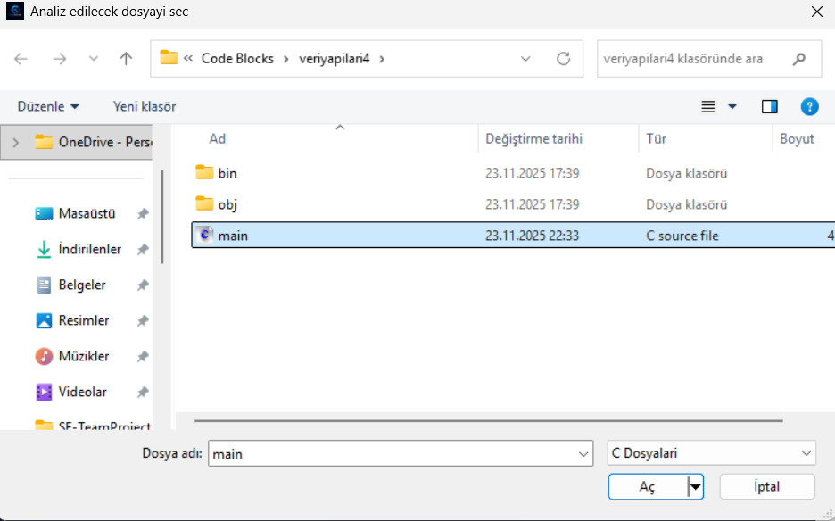
Kullanıcı 'Dosya Seç' butonu ile analiz edilecek kaynak kod dosyasını seçer.
Adımlar
- “Dosya Seç” butonuna tıklayın.
- Açılan dosya penceresinden .c dosyasını seçin.
- “Aç” butonuna basın.

4. Analiz Sonuçları
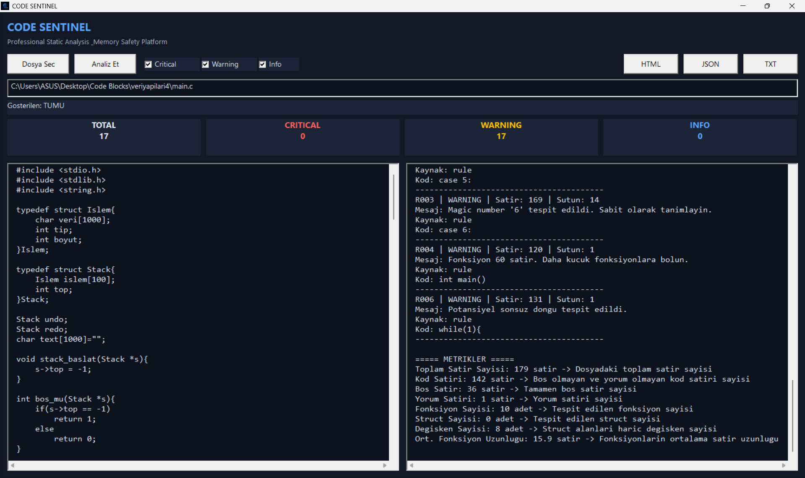
Analiz tamamlandıktan sonra kaynak kod ve hata çıktıları ekranda görüntülenir.
Sol Panel
Kaynak kod satır bazlı olarak görüntülenir.
Sağ Panel
Tespit edilen hata ve uyarılar görüntülenir.

5. Filtreleme Sistemi

Critical, Warning ve Info filtreleri kullanılarak analiz çıktıları filtrelenebilir.
Sistem tespit edilen problemleri üç kategoriye ayırır.
Critical
Bellek ve pointer güvenliği ile ilgili kritik hatalar:
- Null Dereference
- Double Free
- Use After Free
- Dangling Pointer
- Memory Leak
Warning
Kod kalite problemleri:
- Magic Number
- Uzun fonksiyonlar
- Sonsuz döngü ihtimali
- Kullanılmayan değişkenler
Info
Bilgilendirici analiz çıktıları.
Örnek Kullanımlar
- Sadece kritik hataları görmek için yalnızca Critical seçilir.
- Uyarıları gizlemek için Warning kaldırılır.
- Bilgilendirici mesajlar için Info aktif edilir.

6.Rapor Dışa Aktarma
Sistem analiz sonuçlarını üç farklı formatta kaydedebilir:
Format | Açıklama
HTML | Web tarayıcısında görüntülenebilir rapor
JSON | Veri işleme ve API kullanımı için
TXT | Düz metin raporu

Kullanım Adımları
- Program çalıştırılır.
- 'Dosya Seç' butonu ile kaynak kod dosyası seçilir.
- 'Analiz Et' butonu ile statik analiz başlatılır.
- Analiz sonuçları sağ panelde görüntülenir.
- İstenirse HTML, JSON veya TXT raporu oluşturulur.

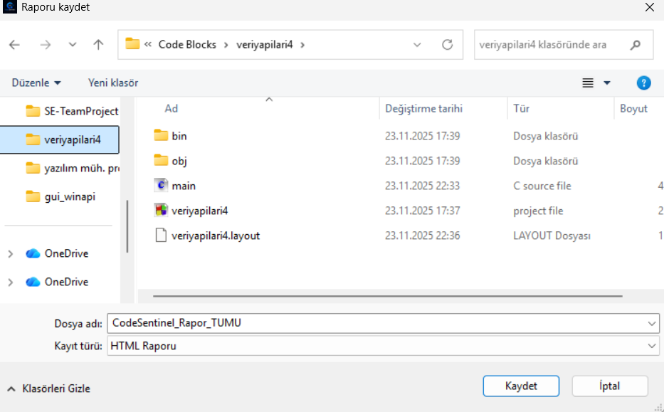

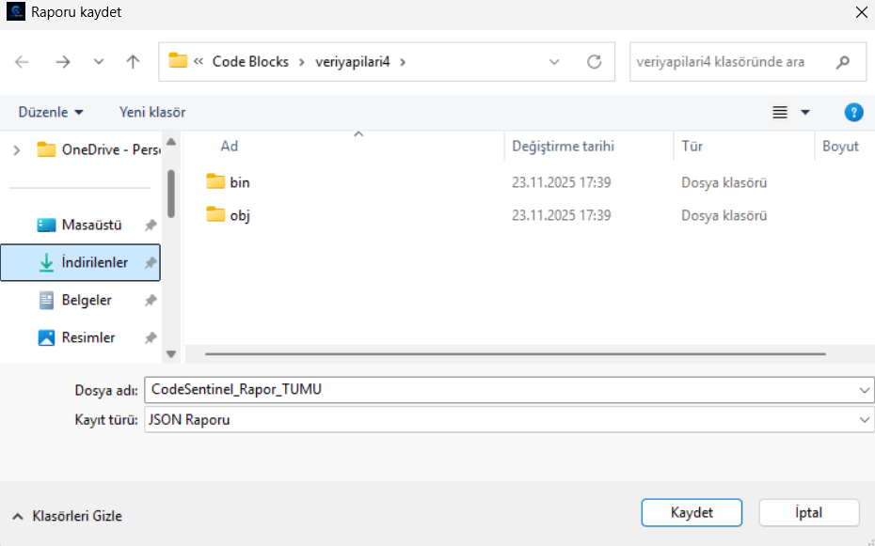

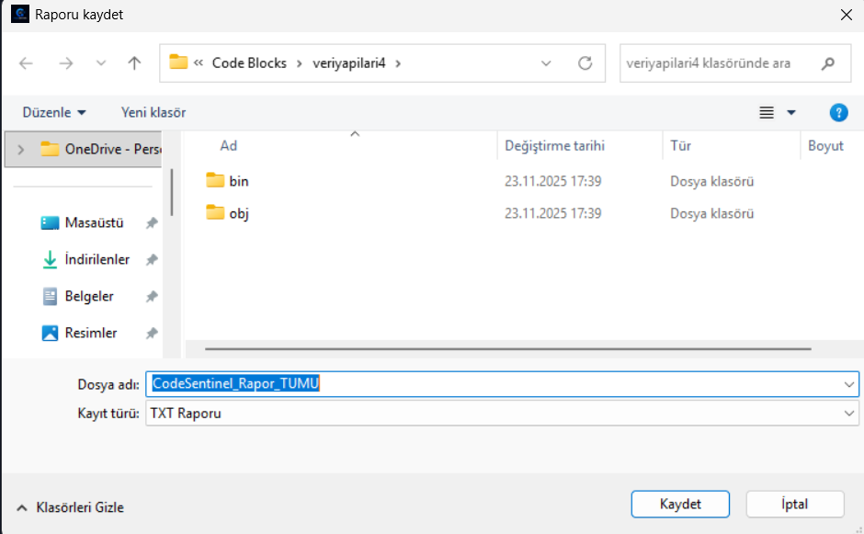
İstenilen formatta rapor kayıt etme görselleri verilmiştir.
Bu kullanım kılavuzu, CODE SENTINEL statik analiz platformunun temel kullanım adımlarını açıklamak amacıyla hazırlanmıştır. Kılavuz içerisinde uygulamanın arayüz yapısı, dosya seçme işlemleri, analiz süreci, filtreleme sistemi ve rapor oluşturma adımları detaylı şekilde anlatılmıştır.
Kullanıcıların sistemi kolay ve doğru şekilde kullanabilmesi hedeflenerek tüm işlemler ekran görüntüleriyle desteklenmiş ve adım adım açıklanmıştır. Ayrıca analiz sonuçlarının yorumlanması, hata seviyelerinin anlaşılması ve rapor çıktılarının oluşturulması süreçleri de örneklerle birlikte gösterilmiştir.
Bu doküman sayesinde kullanıcıların CODE SENTINEL platformunu daha verimli kullanması, analiz süreçlerini daha iyi anlaması ve uygulamanın sunduğu özelliklerden maksimum düzeyde faydalanması amaçlanmaktadır.

5. Kurulum Talimatları
Projeyi çalıştırmak isteyen bir kullanıcı linkten uygulamayı indirerek direkt kullanabilir.
CODESENTINAL INDIR

6. Görev Dağılımı
Üye | Analiz Raporu | Tasarım Raporu | Implementasyon
Ferhat Enes KOCABIYIK | Giriş , genel bakış ve önerilen sistem | Giriş , alt sistem ayrıştırması | Pointer Hataları ve Arayüz Tasarımı
Hacı Ömer OĞUZ | Use Case diyagramları | Paketler/Katmanlar ve sınıf arayüzleri | Syntax analyzer ve rule sınıfları
Hüseyin Mert KANLIDERE | Aktivite diyagramı | Donanım yazılım eşleşmesi ve kalıcı veri yönetimi | Infrastructure
Kemal BABAOĞLAN | Sıra diyagramı | Erişim kontrolü ve güvenlik | Analyze Engine ve Reporting
Mehmet Enes İYİŞENYÜREK | Sınıf diyagramı | Nesne tasarım kararları ve son nesne tasarımı | Parser Geliştirme
Mehmet UÇAR | Durum diyagramı | Tasarım desenleri | Lexer Geliştirme

7. Yapılanlar ve Yapılamayanlar
Sistem modüler ve katmanlı bir mimari ile tasarlanmıştır. Analiz sürecinin yönetimi merkezi bir AnalysisEngine sınıfı üzerinden gerçekleştirilmektedir. Kullanıcı arayüzü yalnızca AnalysisEngine ile iletişim kurmakta, diğer alt sistemler doğrudan erişilebilir olmamaktadır.

Alt Sistemler
- Application Core: Sistemin yaşam döngüsünü yöneten ana katmandır.
- File Management: Dosya yükleme, uzantı kontrolü ve doğrulama işlemlerini gerçekleştirir.
- Preprocessing & Lexer/Parser: Yorum ayıklama, tokenization ve AST oluşturma işlemlerini yapar.
- Analysis Engines: Syntax analyzer, rule engine ve metric calculator modüllerini içerir.
- Results & Reporting: Analiz sonuçlarını yönetir ve rapor oluşturur.
- User Interface: Kullanıcı ile sistem arasındaki etkileşimi sağlar.

Analiz Süreci
- Kullanıcı .c uzantılı dosyayı yükler.
- Dosya doğrulama işlemleri gerçekleştirilir.
- Yorum satırları ayıklanır.
- Lexer tarafından tokenization işlemi yapılır.
- Parser tarafından AST oluşturulur.
- Syntax analyzer syntax hatalarını tespit eder.
- Rule engine kod kalitesi analizlerini gerçekleştirir.
- Metric calculator metrikleri hesaplar.
- Sonuçlar kullanıcı arayüzüne aktarılır.
- Kullanıcı isterse rapor oluşturabilir.

Tamamlanan Özellikler
- Dosya doğrulama sistemi geliştirildi
- Lexer ve tokenization altyapısı oluşturuldu
- Parser ve AST yapıları geliştirildi
- Syntax analyzer sistemi oluşturuldu
- Rule engine altyapısı geliştirildi
- Metrik hesaplama sistemi oluşturuldu
- TXT, JSON ve HTML raporlama desteği eklendi
- GitHub tabanlı ekip çalışma yapısı kuruldu

Tamamlanamayan Özellikler
- İleri düzey güvenlik analizleri tamamlanamadı.
- Performans optimizasyonları sınırlı kaldı.
- Tam otomatik test sistemi geliştirilemedi.
- Hata navigasyon sistemi (Hataya tıklanınca hatanın olduğu satıra otomatik ulaşma)
- Hataları önceliklerine göre renklendirme.
- Kütüphanelerin kodun içine gömülmesi.
Bazı özelliklerin tamamlanamamasının temel nedenleri zaman yönetimi, modüller arası bağımlılıklar ve parser gibi karmaşık yapıların beklenenden daha uzun sürmesidir.

8. Sonuç ve Genel Değerlendirme
Bu proje kapsamında C dili için çalışan temel seviyede bir statik kod analiz sistemi geliştirilmiştir. Sistem, syntax hatalarını ve bazı kod kalitesi problemlerini tespit ederek kullanıcıya rapor sunabilmektedir.
Proje sayesinde ekip üyeleri yazılım mühendisliği süreçleri, GitHub ekip çalışması, nesne yönelimli programlama, tasarım desenleri ve statik analiz mantığı konusunda önemli deneyimler kazanmıştır.
Gelecekte projeye daha gelişmiş parser desteği, daha fazla analiz kuralı, performans optimizasyonları , modern derleyicilere entegrasyonu ve gelişmiş kullanıcı arayüzü özellikleri eklenebilir.

9. GitHub Repository
GitHub Repository Linki:
https://github.com/mehmetenesiyisenyurek/SE-TeamProject-2026

SAYGILARIMIZLA
CODESENTIEL EKİBİ

